通信基站覆盖海岛的贪心算法

贪心策略1：

（1）取横坐标最小的海岛，以它为中心画圆，半径为通信半径d，该圆与x轴的右侧交点为B，则选择B作为基站；

（2）将B能覆盖的海岛去掉，重复步骤（1）直到所有海岛都被覆盖。

判断：该策略错误

反例：海岛坐标A1（-3,4），A2（-2,5），通信半径d=5

（1）用该贪心策略，应选取（0,0）为通信基站B1；

（2）去掉B能覆盖的海岛A1后，还有海岛A2；

（3）再用贪心策略，选取（-2,0）为通信基站B2；

（4）因此需要两个通信基站

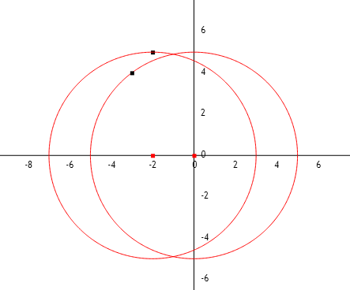

实际上，只需要一个通信基站B2（-2,0）就够了

正确的贪心策略1：

1.每个小岛计算对应的基站区间，得到n个区间

2.将区间按右端点由小到大的顺序排列

3.将最小的右端点作为第一个基站坐标，然后除去这个基站能覆盖的小岛（包含这个基站的区间对应的小岛）

4.在剩下的区间中取右端点最小的位置作为第二个基站

...

正确的贪心策略2：

1.将小岛按由左到右次序排序

2.计算第一个小岛的基站区间A1

3.计算第二个小岛的基站区间A2，如果A1与A2没有交集，将A1的右端点作为基站1；如果A1与A2有交集，设A2=A1∩A2

4.计算第三个小岛的基站区间A3，如果A2与A3没有交集，将A2的右端点作为基站2，如果A2与A3有交集，设A3=A2∩A3

...